**Banquete Amazônico: uma prática pedagógica na construção de memórias sobre cultura.**

Muriell Gonçalves da Silva[1]

**E-mail:** (muriell.silva@seducam.pro.br)

**GT X:** (Educação, Interculturalidade e Desenvolvimento Humano na Amazônia)

Instituição: **SEDUC/AM**

**Resumo**

O banquete amazônico foi uma prática pedagógica realizada com estudantes do 4° ano do ensino fundamental, na EETI Prof° Garcitylzo do Lago e Silva, como parte de uma pesquisa de mestrado para o ProfArtes. Seu objetivo relaciona-se com o processo de identificação e a construção de memórias de elementos da cultura amazônica, fundamentado a partir de autores como Oliveira (2015, p. 24), com a percepção de que a memória pode representar “a consciência de um sentimento de identidade”, e ainda, Costa *et al* (2013, p.14) quando cita que “para entender melhor a Amazônia é necessário não somente se ater a um conhecimento teórico, mas também empírico, do fazer parte”. Os procedimentos metodológicos, pautados na pesquisa-ação, se constituíram a partir de uma aula temática com a apresentação e degustação de alimentos típicos, de modo que os diálogos e percepções ocorreram de forma cooperativa e participativa entre professora e estudantes. Dessa forma, em mesas foram dispostos diversos alimentos (Figura 1) e na dinâmica da aula, a cada alimento citado, eram abordadas as formas de preparo, consumo e curiosidades.

Figura 1: mesas de alimentos

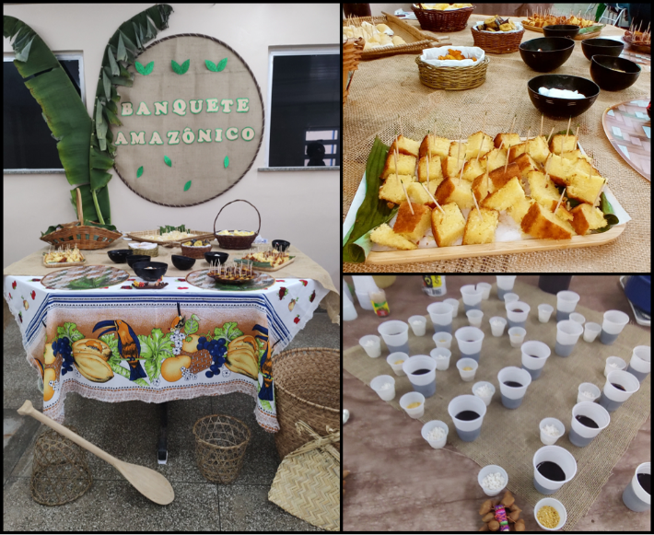

Fonte: arquivo pessoal

Na ocasião, uma aluna explicou como fazer farinha, que aprendeu com seus familiares. “Primeiro tem que descascar a mandioca, depois tem um negócio que vai ralar a mandioca, depois coloca na coisa que esquenta [panela], depois tem que mexer e depois peneirar”[2], disse ela. Em seguida, outro aluno relatou o preparo artesanal de açaí com garrafa PET: “Pega o açaí [fruta] e começa a lavar, aí coloca num negócio grande [apontou para um paneiro], aí tu começa a amassar com umas garrafas, vai amassando até ficar bom, aí ‘bota’ em outra vasilha e fica assim [açaí em polpa]”[3]. Além de visualizar os alimentos, cuias com goma de tapioca, farinha do Uarini, farinha de tapioca e castanha com cascas foram passando pelas mesas, para que percebessem as diferentes texturas (Figura 2). Depois disso, os estudantes se serviram do que desejava degustar e para finalização foi servido picolé de buriti.

Figura 2: textura dos alimentos

Fonte: arquivo pessoal

Os resultados dessa prática pedagógica podem ser elencados a partir de aspectos para além da degustação, envolvendo o campo visual, através da observação dos alimentos feitos com a mesma matéria-prima (a mandioca, por exemplo) e o aspecto tátil, pela percepção das texturas. Além disso, é possível afirmar que o banquete foi uma forma de aprendizagem a partir da experiência, que na visão de Larrosa (2014), é algo que nos acontece e nos transforma. Portanto, essa experiência além de gerar expectativa, satisfação, entretenimento, sem dúvida, contribuiu significativamente para construir memórias entre os estudantes e isso pôde ser constatado até mesmo posteriormente a atividade, quando em diversas oportunidades, eles citavam que haviam comido algum dos alimentos em sua casa ou mesmo, no café da manhã da própria escola.

**Palavras-chave:** Banquete; Escola Pública; Amazônia; Arte na Escola.

REFERÊNCIAS

COSTA, Luís Fernando Belém da; *et al*. As mudanças socioculturais e a inserção no urbano das comunidades ribeirinhas da Amazônia: Um estudo da Comunidade de Bom Socorro do Zé Açu no município de Parintins (AM). **Somanlu**, ano 13, n. 2, p. (1-16),jul./dez. 2013. Disponível em: <https://periodicos.ufam.edu.br/index.php/somanlu/article/view/3932/3355> Acesso em: 28 dez. 2022.

LARROSA, Jorge. **Tremores:** Escritos sobre experiência.Tradução de: Cristina Antunes, João Wanderley Geraldi. Belo Horizonte: 2014. (Coleção Educação: Experiência e Sentido).E-book.

OLIVEIRA, Denise da Silva de. **O papel da memória na formação da identidade cultural dos alunos: diálogos entre possibilidades de leitura**. 2015. 135 fls. Dissertação (Mestrado profissional em Ensino de Ciências Humanas, Sociais e da Natureza) – Universidade Tecnológica Federal do Paraná, Londrina. 2015. Disponível em:

https://bdtd.ibict.br/vufind/Record/UTFPR-12_d27b52fd841ecb5ec8306efd7b31eec0. Acesso em: 24 dez. 2022.

1. Mestra em Ensino de Arte pelo ProfArtes (UFAM/UEA); Graduada em Licenciatura em Dança (UEA); Professora de Arte na SEDUC/AM.
2. Informação verbal durante a atividade Banquete Amazônico em 21 de setembro de 2022.
3. Informação verbal durante a atividade Banquete Amazônico em 21 de setembro de 2022.